Перечень муниципального имущества, предназначенного для передачи в пользование субъектам малого и среднего предпринимательства и самозанятым гражданам
(для размещения на сайтах муниципальных образований)

№ | Наименование имущества | Адрес | Площадь | Кадастровый номер | Характеристика* | Фото**
1. | Нежилое помещение | 346880, РФ, Ростовская область, г. Батайск, Энгельса, 172 | 83,9 | 61:46:0011302:2932 | На 1 этаже многоквартирного дома, 1985 г. постройки. (1, 2, 3, 4, 5, 6, 7, 8, 9 комнаты).  Материал наружных стен- кирпичные, перегородки- гипсолитовые, перекрытия железобетонные, Оборудовано, тепло-, водоснабжением, канализацией. | 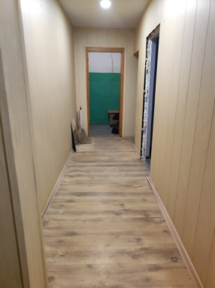  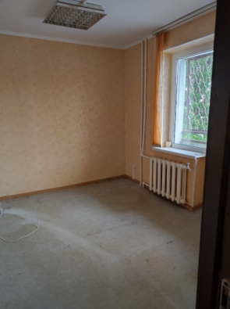
2. | Нежилое помещение | 346880, РФ, Ростовская область, г. Батайск, ул. Ворошилова, 191 | 53,1 | 61:46:0011701:1391 | На первом этаже многоквартирного жилого дома 1989 г. постройки. (11, 12, 13, 14, 15, 16, 17, 18, 19, 20, 21 комнаты).  Материал наружных стен- крупнопанельные перегородки- гипсоблоки, перекрытия железобетонные. Оборудовано центральным отоплением, водо-, электроснабжением, канализацией. | 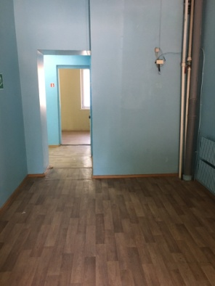  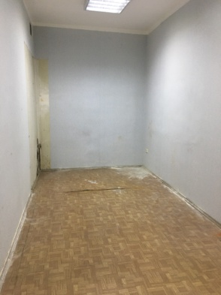
3. | Нежилое помещение  (договор аренды от 22.08.2019 №1062) | 346880, РФ, Ростовская область, г. Батайск, ул. Воровского, 17 | 75 | 61:46:0011403:1593 | На 1 этаже многоквартирного дома, 1995 г. постройки.  Материал наружных стен- кирпич, перегородки- гипсолитовые,киртичные, перекрытия железобетонные, Оборудовано, тепло-, водоснабжением, канализацией. | 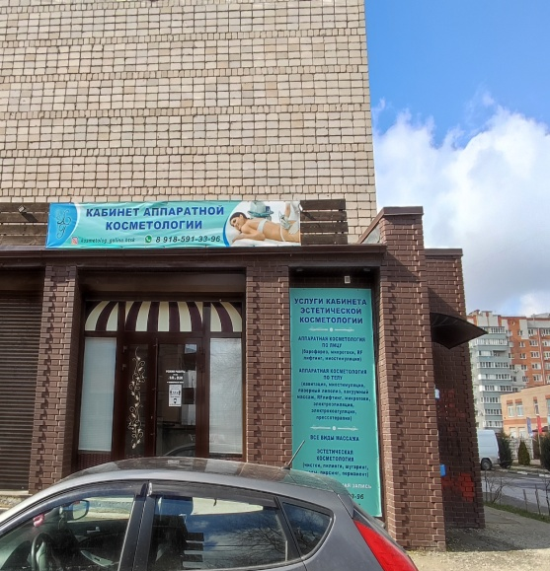
4. | Нежилое помещение  (договор аренды от 20.01.2021 №1067) | 346880, РФ, Ростовская область, г. Батайск, ул. Панфилова, 5 | 49,7 | 61:46:0012302:1513 | Материал наружных стен- кирпичные, перегородки- гипсолитовые, перекрытия железобетонные, Оборудовано, тепло-, водоснабжением, канализацией. | 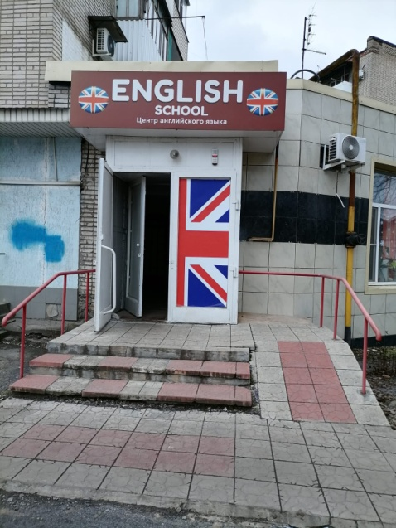

*Детальное описание объекта с указанием его основных характеристик и параметров, таких как количество комнат, этажность, состояние, пригодность к эксплуатации и т.д.
**Фото общего вида объекта имущества, со всех сторон – не менее двух разных ракурсов. (Фотографии имущества должны быть сделаны в светлое время суток, максимально приближены к дате размещения и позволять дать объективное представление об объекте и о его частях).

